DIAGRAMA DE CASO DE USO

Data: 16/10/26

Nome Grupo: IAGORA

O Diagrama de Casos de Uso descreve a funcionalidade proposta para o novo sistema, isto é, fornece uma descrição clara e consistente do que o sistema deve fazer.
As características dos casos de uso são: são sempre iniciadas por um ator e deve sempre retornar um resultado (valor) ao ator.
Observar Include, Extend e Generalização.
Include - Quando o Caso de Uso 1 inclui o Caso de Uso 2, isto é, sempre que o Caso de Uso 1 for executado, o Caso de Uso 2 também será. (Seta chegando no Caso de Uso 2). É uma agregação do tipo composição.
Extend - Quando o Caso de Uso 2 estende o Caso de Uso 1, isto é, quando o Caso de Uso 1 for executado o Caso de Uso 2 poderá (ou não) ser executado. (Seta chegando no Caso de Uso 1)
Generalização - Pode ser usado para os atores ou os casos de Uso. Por exemplo: um ator Usuário que é a generalização de Aluno e Professor, tudo que tiver no usuário (atributos, propriedades, métodos) será herdado pelo Aluno e Professor. Ou, um Caso de Uso Autenticar Usuário que é a generalização de um Caso de Uso Autenticar Usuário com Biometria, isso significa que o Caso de Uso Autenticar Usuário com Biometria além de fazer tudo que nele, também executará tudo que está no Autenticar Usuário.

Figura 1 – Diagrama de Caso de Uso
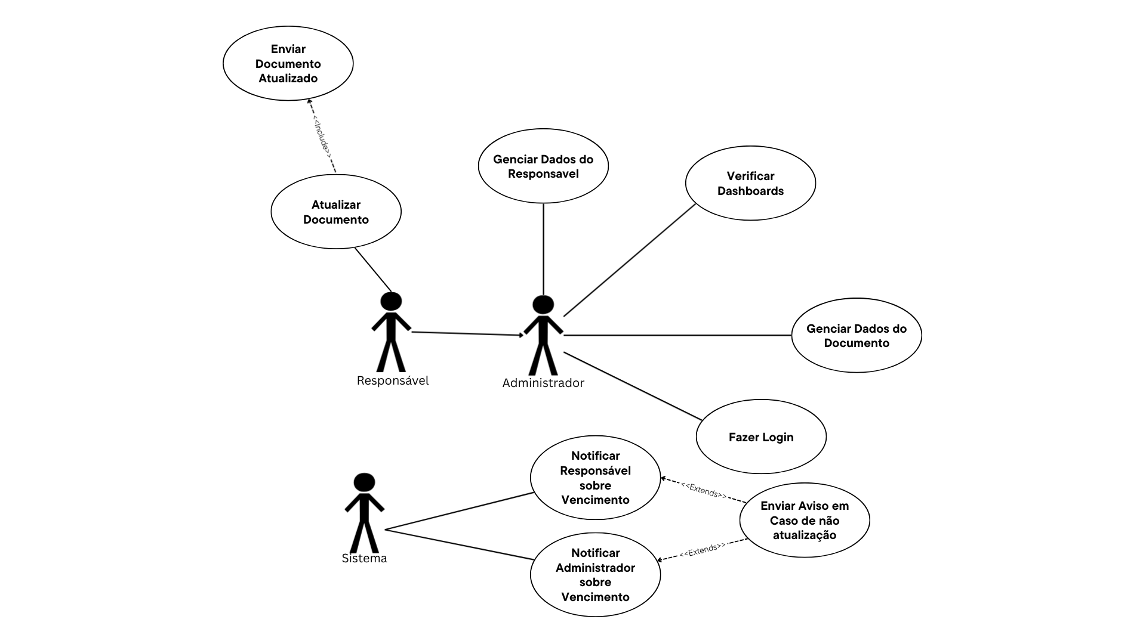
Fonte: Daniel Pedro de Souza, Marcelo Rodrigues Escobar e Nicolas Lino Pereira,
Criar um ator chamado Usuario – que pode fazer login e recuperar senha
Especializa responsável que pode fazer tudo eespecializa
Administrador pode gerenciar usuários

ACERTAR ESSE DIAGRAMA COM O MESMO NUMERO DE CASOS DE USO DA LISTA DE REQUISITOS

